**<http://nguyenhuuhoang.com/huong-dan-cai-dat-zabbix-tren-centos-6-x/>**

**Phần 1**

**Hướng dẫn cài đặt zabbix trên centos 6.x**

**I. Giới thiệu**

**Zabbix** là một phần mềm mã nguồn mở được viết ra để hỗ trợ cho administrator quản trị hệ thống một cách thông minh và giám sát hệ thống, nhằm đảm bảo hệ thống luôn luôn được ổn định.

**Zabbix** cung cấp rất nhiều chức năng có thể hỗ trợ bạn giám sát thông qua remote host, SNMP, TCP, ICMP. Và nhiều chức năng khác để đám ứng nhu cầu hiện nay.

Bạn có thể tham khảo thêm về zabbix tại đây : [Link](http://www.zabbix.com/)

Ở bài viết này mình sẽ hướng dẫn cụ thể các bạn từng bước thực hiện và cài đặt thành công phần mềm. Nhưng trước hết bạn cần một [server](http://nguyenhuuhoang.com/huong-dan-cai-dat-zabbix-tren-centos-6-x/%20http:/members.vhost.vn/aff.php?aff=251) có thể là [VPS](http://nguyenhuuhoang.com/huong-dan-cai-dat-zabbix-tren-centos-6-x/%20http:/members.vhost.vn/aff.php?aff=251) để có thể cài đặt. Bạn có thể vào link sau để tham khảo mua một [server](http://nguyenhuuhoang.com/huong-dan-cai-dat-zabbix-tren-centos-6-x/%20http:/members.vhost.vn/aff.php?aff=251) hoặc [VPS](http://nguyenhuuhoang.com/huong-dan-cai-dat-zabbix-tren-centos-6-x/%20http:/members.vhost.vn/aff.php?aff=251) tại đây với giá phải chăng, hoặc có thể liên hệ với mình để mình tư vấn và hỗ trợ bạn nếu bạn đang phân vân.

[server – VPS – giá tốt.](http://nguyenhuuhoang.com/huong-dan-cai-dat-zabbix-tren-centos-6-x/%20http:/members.vhost.vn/aff.php?aff=251)

**Serie cài đặt monitor zabbix trên linux :**

***Phần 1:***[***Hướng dẫn cài đặt zabbix trên centos 6.x***](http://nguyenhuuhoang.com/huong-dan-cai-dat-zabbix-tren-centos-6-x/)

***Phần 2:***[***Hướng dẫn cài đặt zabbix agent***](http://nguyenhuuhoang.com/huong-dan-cai-zabbix-agent/)

***Phần 3:***[***Hướng dẫn add host linux lên zabbix server***](http://nguyenhuuhoang.com/huong-dan-add-host-linux-len-zabbix-server/)

***Phần 4:***[***Hướng dẫn cài đặt item – triggers – graphs cho hosts trên zabbix***](http://nguyenhuuhoang.com/huong-dan-cai-dat-items-triggers-graphs-cho-hosts-tren-zabbix/)

***Phần 5:***[***Hướng dẫn cấu hình zabbix gửi mail cảnh báo đến Gmail***](http://nguyenhuuhoang.com/huong-dan-cau-hinh-zabbix-gui-mail-canh-bao-den-gmail/)

***Phần 6:***[***Hướng dẫn tạo Item Key tùy biến trên zabbix***](http://nguyenhuuhoang.com/huong-dan-tao-item-key-tuy-bien-tren-zabbix/)

**II. Hướng dẫn cài đặt**

**Bước 1: Chuẩn bị cho server/vps**

Apache:  
PHP:  
MySQL  
OpenIPMI  
libssh2  
fping  
libcurl  
libiksemel  
net-snmp

**Bước 2 : Cài đặt repo cho server/VPS**

Repo cho Centos 6.x

**Bản 64 bit**

|  |  |
| --- | --- |
|  |  |



|  |  |
| --- | --- |
| 1  2 | <span style="color: #000000;">rpm -Uvh http://download.fedoraproject.org/pub/epel/6/x86_64/epel-release-6-8.noarch.rpm  </span> |

**Bản 32 bit**



|  |  |
| --- | --- |
| 1 | <span style="color: #000000;">rpm -Uvh http://download.fedoraproject.org/pub/epel/6/i386/epel-release-6-8.noarch.rpm</span> |

Kiểm tra các repo :



|  |  |
| --- | --- |
| 1 | <span style="color: #000000;">yum repolist</span> |

**Bước 3: Cài đặt Apache cho server**

* Nếu server của bạn đã có thì bỏ qua bước này.



|  |  |
| --- | --- |
| 1 | <span style="color: #000000;">yum install httpd httpd-devel -y</span> |

**[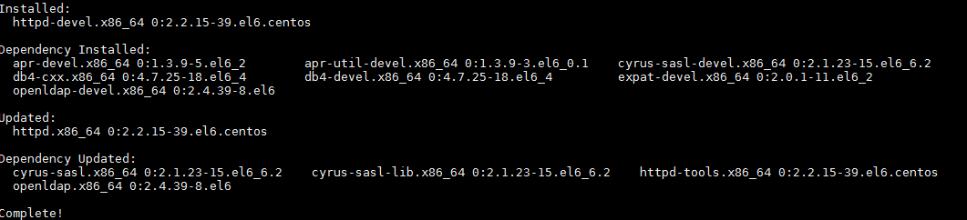](http://nguyenhuuhoang.com/wp-content/uploads/2015/05/14.png)**

**Bước 4: Cài đặt mysql**

Ở đây mình sử dụng Mariadb

Tạo repo :



|  |  |
| --- | --- |
| 1 | <span style="color: #000000;">vi /etc/yum.repos.d/MariaDB.repo</span> |

**centos 6 – 32bit**

*# MariaDB 5.5 CentOS repository list – created 2013-08-11 14:21 UTC  
# http://mariadb.org/mariadb/repositories/  
[mariadb]  
name = MariaDB  
baseurl = http://yum.mariadb.org/5.5/centos6-x86  
gpgkey=https://yum.mariadb.org/RPM-GPG-KEY-MariaDB  
gpgcheck=1*

**centos 6 – 64bit**

*# MariaDB 5.5 CentOS repository list – created 2013-08-11 14:22 UTC  
# http://mariadb.org/mariadb/repositories/  
[mariadb]  
name = MariaDB  
baseurl = http://yum.mariadb.org/5.5/centos6-amd64  
gpgkey=https://yum.mariadb.org/RPM-GPG-KEY-MariaDB  
gpgcheck=1*

**Save và cài đặt:**



|  |  |
| --- | --- |
| 1 | <span style="color: #000000;">yum -y install MariaDB MariaDB-server -y</span> |

**[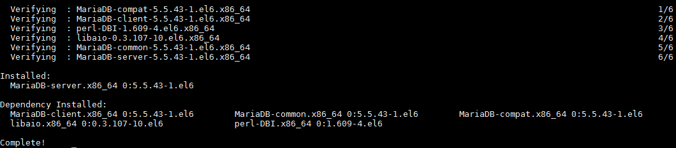](http://nguyenhuuhoang.com/wp-content/uploads/2015/05/25.png)**

**Bước 5: Cài đặt php**



|  |  |
| --- | --- |
| 1 | <span style="color: #000000;">yum install php php-cli php-common php-devel php-pear php-gd php-mbstring php-mysql php-xml -y</span> |

**[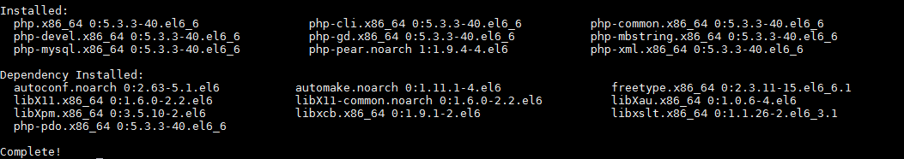](http://nguyenhuuhoang.com/wp-content/uploads/2015/05/31.png)**

**Bước 6: Khởi động các dịch vụ httpd và mysql**



|  |  |
| --- | --- |
| 1 | <span style="color: #000000;">service httpd start && service mysql start</span> |

**Bước 7: Cấu hình secure cho mysql**



|  |  |
| --- | --- |
| 1 | <span style="color: #000000;">mysql_secure_installation</span> |

**[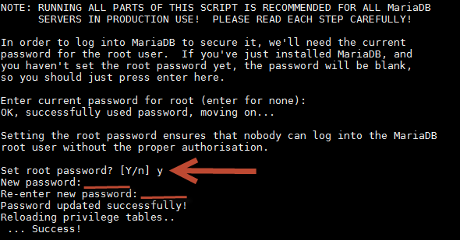](http://nguyenhuuhoang.com/wp-content/uploads/2015/05/41.png)[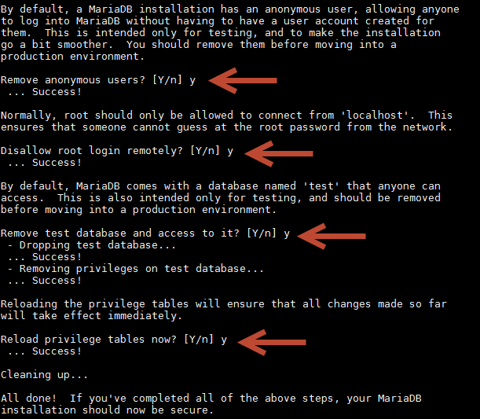](http://nguyenhuuhoang.com/wp-content/uploads/2015/05/5.png)**

**Bước 8: Cài đặt repo cho zabbix 2.4**



|  |  |
| --- | --- |
| 1 | <span style="color: #000000;">rpm -ivh http://repo.zabbix.com/zabbix/2.4/rhel/6/x86_64/zabbix-release-2.4-1.el6.noarch.rpm</span> |

**[](http://nguyenhuuhoang.com/wp-content/uploads/2015/05/6.png)**

**Bước 9 : cài đặt zabbix với mysql**



|  |  |
| --- | --- |
| 1 | yum install zabbix-server-mysql zabbix-web-mysql -y |

**[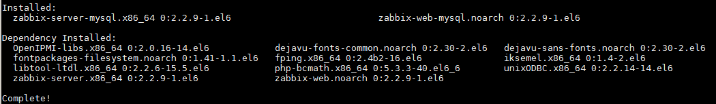](http://nguyenhuuhoang.com/wp-content/uploads/2015/05/7.png)**

**Bước 10 : cài đặt zabbix agent**

Ở đây mình cài đặt zabbix agent trên server để nó tự monitor chính nó :



|  |  |
| --- | --- |
| 1 | <span style="color: #000000;">yum install zabbix-agent -y</span> |

Cấu hình zabbix agent cho server:



|  |  |
| --- | --- |
| 1 | <span style="color: #000000;">vi /etc/zabbix/zabbix_agentd.conf</span> |

*Server=<Ip của server>*

*serverActive=<Ip của server>*

Cấu hình khởi động lại khi reboot:



|  |  |
| --- | --- |
| 1 | <span style="color: #000000;">chkconfig zabbix-agent on</span> |

**Bước 11 : Cấu hình thời gian**



|  |  |
| --- | --- |
| 1 | <span style="color: #000000;">ln -sf /usr/share/zoneinfo/Asia/Ho_Chi_Minh /etc/localtime</span> |

**Bước 12: Cấu hình thời gian trong zabbix**



|  |  |
| --- | --- |
| 1 | <span style="color: #000000;">vi /etc/httpd/conf.d/zabbix.conf</span> |

Cấu hình theo time zone mà bạn muốn -> ở đây mình chọn là /Asia/Ho_Chi_Minh

**[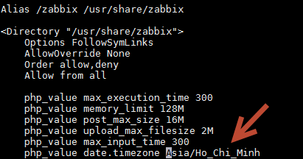](http://nguyenhuuhoang.com/wp-content/uploads/2015/05/9.png)**

**Bước 13: Cấu hình database cho zabbix**



|  |  |
| --- | --- |
| 1 | # <span style="color: #000000;">mysql -u root -p</span> |

mysql> CREATE DATABASE zabbix CHARACTER SET UTF8;  
mysql> GRANT ALL PRIVILEGES on zabbix.* to ‘zabbix’@’localhost’ IDENTIFIED BY ‘**Password cho zabbix**‘;  
mysql> FLUSH PRIVILEGES;  
mysql> quit

**[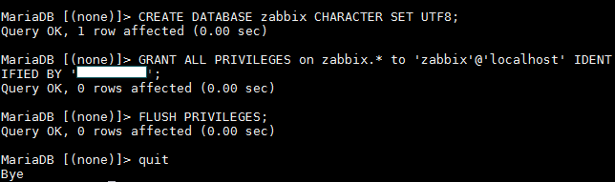](http://nguyenhuuhoang.com/wp-content/uploads/2015/05/10.png)**

**Bước 14 : Import các database mặc định**



|  |  |
| --- | --- |
| 1 |  |



|  |  |
| --- | --- |
| 1  2  3  4  5  6  7  8 | <span style="color: #000000;">mysql -u zabbix -p zabbix < /usr/share/doc/zabbix-server-mysql-2.4.3/create/schema.sql    mysql -u zabbix -p zabbix < /usr/share/doc/zabbix-server-mysql-2.4.3/create/images.sql    mysql -u zabbix -p zabbix < /usr/share/doc/zabbix-server-mysql-2.4.3/create/data.sql      </span> |

**Bước 15: Cấu hình  zabbix server**



|  |  |
| --- | --- |
| 1 | <span style="color: #000000;">vi /etc/zabbix/zabbix_server.conf</span> |

DBHost=localhost  
DBName=zabbix  
DBUser=zabbix  
DBPassword=**Password cho zabbix**

**Bước 15 : Khởi động zabbix**



|  |  |
| --- | --- |
| 1 | <span style="color: #000000;">service zabbix-server start</span> |

**– Nếu việc khởi động có lỗi thì bạn kiểm tra log tại đây :**



|  |  |
| --- | --- |
| 1 | <span style="color: #000000;">tail -f /var/log/zabbix/zabbix_server.log</span> |

**– Cấu hình cho zabbix tự khởi động khi reboot server**



|  |  |
| --- | --- |
| 1  2  3 | <span style="color: #000000;">chkconfig zabbix-server on    chkconfig mysql on</span> |

**Mở firewall cho zabbix**

Adjust iptables to allow the zabbix ports 10050 and 10051.

# vi /etc/sysconfig/iptables

Add the following lines:

[...]

-A INPUT -m state --state NEW -m tcp -p tcp --dport 10050 -j ACCEPT

-A INPUT -m state --state NEW -m tcp -p tcp --dport 10051 -j ACCEPT

[...]

Restart iptables service to take effect the changes.

# service iptables restart

**Bước 16: Login vào zabbix**

**http://IP/zabbix**

[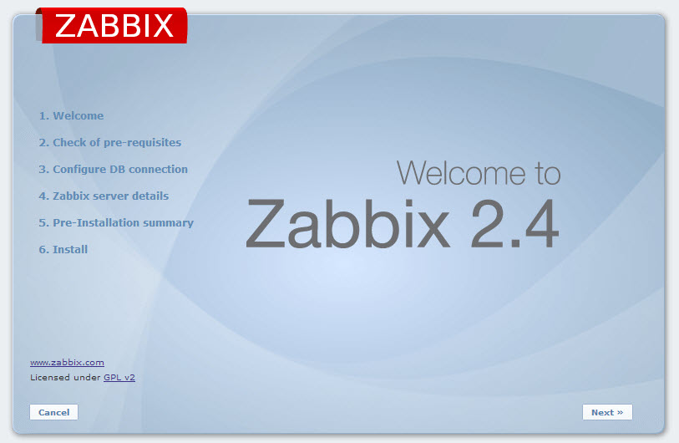](http://nguyenhuuhoang.com/wp-content/uploads/2015/05/12.jpg)

**Bước 17 : Check of pre-requisites**

[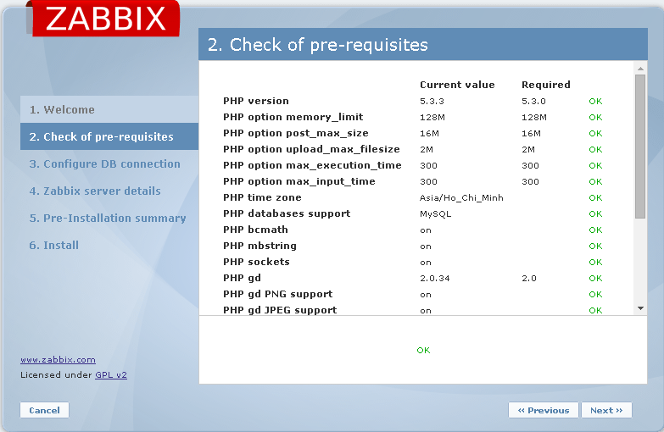](http://nguyenhuuhoang.com/wp-content/uploads/2015/05/131.png)

**Bước 18: Configure DB connection**

Nhập thông tin user và database mysql

[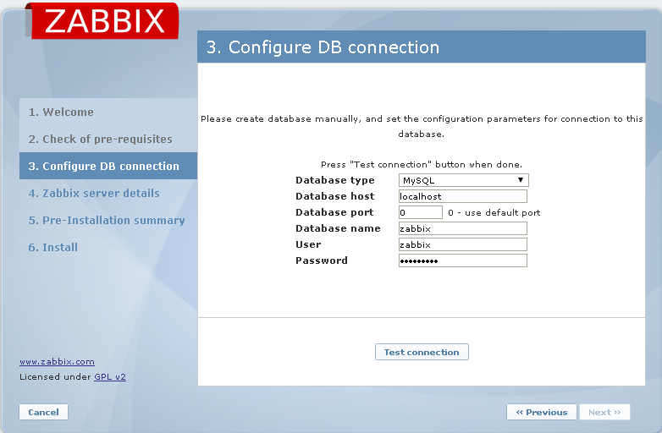](http://nguyenhuuhoang.com/wp-content/uploads/2015/05/141.png)

-> test connection -> Nếu ok là thành công

**Bước 19 : Zabbix server details**

[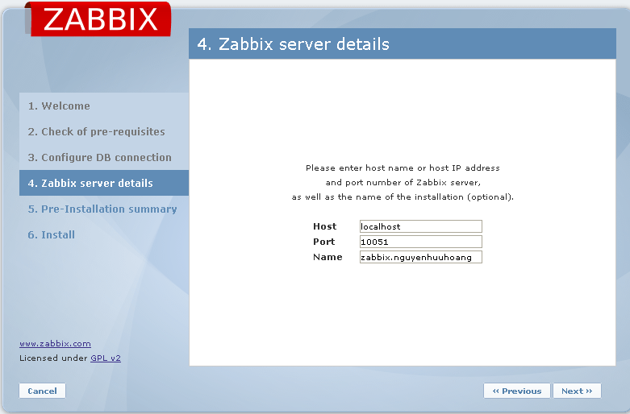](http://nguyenhuuhoang.com/wp-content/uploads/2015/05/15.png)

**Bước 20 :  Pre-Installation summary**

[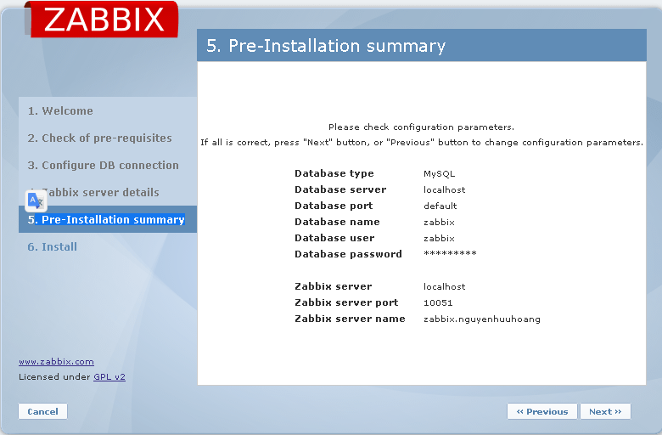](http://nguyenhuuhoang.com/wp-content/uploads/2015/05/16.png)

**Bước 21 : Finish**

[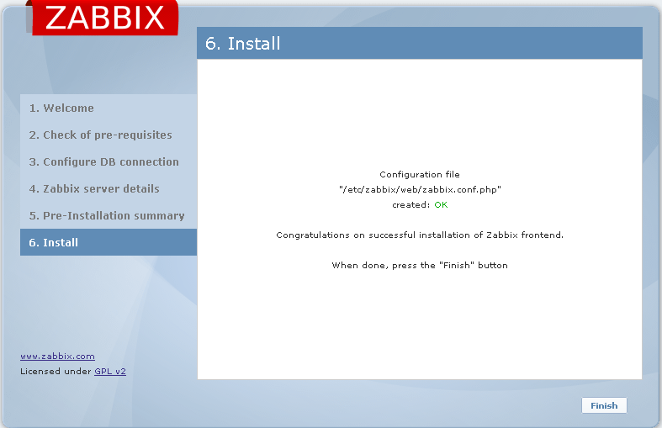](http://nguyenhuuhoang.com/wp-content/uploads/2015/05/17.png)

**Bước 22 : login vào zabbix**

**user: admin**

**password : zabbix**

[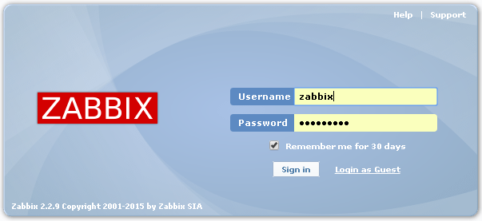](http://nguyenhuuhoang.com/wp-content/uploads/2015/05/18.png)

**Bước 23 : Kiểm tra và login thành công**

[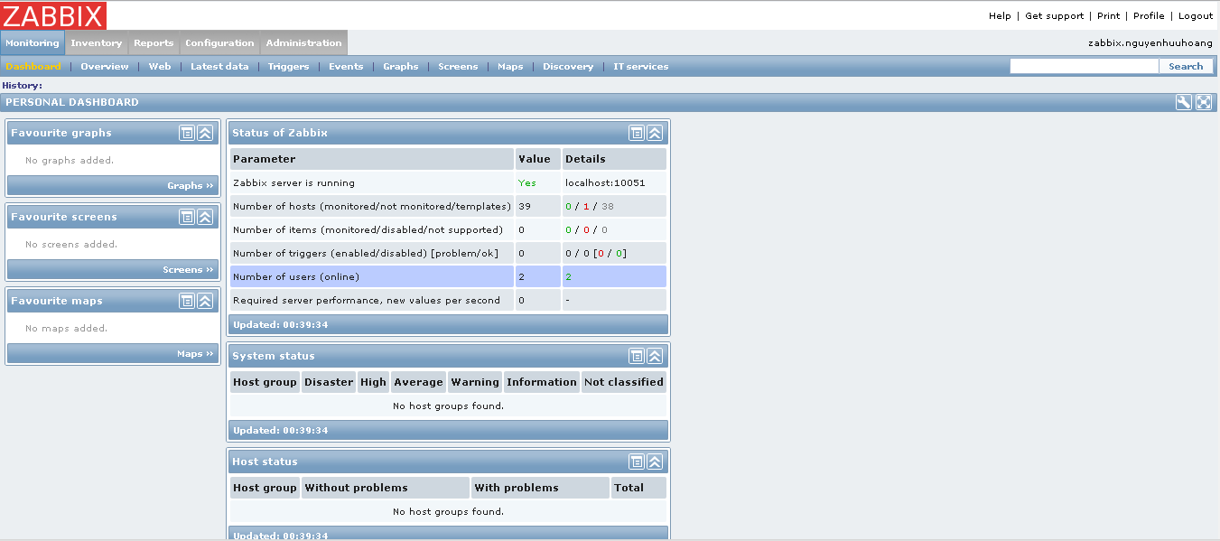](http://nguyenhuuhoang.com/wp-content/uploads/2015/05/19.png)

Chúc bạn cài đặt thành công!

Phần 2

[**Hướng dẫn cài zabbix agent**](http://nguyenhuuhoang.com/huong-dan-cai-zabbix-agent/%20%E2%80%8E)

**I. Giới thiệu**

Sau khi bạn đã cài đặt Zabbix[**server**](http://nguyenhuuhoang.com/huong-dan-cai-zabbix-agent/%20http:/members.vhost.vn/aff.php?aff=251)trên hệ thống, bây giờ bạn cần cài đặt công cụ trên các thiết bị cần giám sát, đối với zabbix thì hỗ trợ đầy đủ các thiết bị như là : server linux, server windows, cisco, …

Nếu bạn vẫn chưa cài đặt Zabbix server bạn có thể tham khảo link tại đây : [**Hướng dẫn cài đặt zabbix server**](http://nguyenhuuhoang.com/huong-dan-cai-dat-zabbix-tren-centos-6-x/)

Nếu bạn vẫn chưa có server hoặc [**VPS**](http://nguyenhuuhoang.com/huong-dan-cai-zabbix-agent/%20http:/members.vhost.vn/aff.php?aff=251) để test bạn có thể tham khảo link giá[**VPS/server**](http://nguyenhuuhoang.com/huong-dan-cai-zabbix-agent/%20http:/members.vhost.vn/aff.php?aff=251):

[VPS-Server-hosting-domain- giá tốt](http://members.vhost.vn/aff.php?aff=251)

[](https://members.vhost.vn/aff.php?a=add&gid=3&aff=251)

**Serie cài đặt monitor zabbix trên linux :**

***Phần 1:***[***Hướng dẫn cài đặt zabbix trên centos 6.x***](http://nguyenhuuhoang.com/huong-dan-cai-dat-zabbix-tren-centos-6-x/)

***Phần 2:***[***Hướng dẫn cài đặt zabbix agent***](http://nguyenhuuhoang.com/huong-dan-cai-zabbix-agent/)

***Phần 3:***[***Hướng dẫn add host linux lên zabbix server***](http://nguyenhuuhoang.com/huong-dan-add-host-linux-len-zabbix-server/)

***Phần 4:***[***Hướng dẫn cài đặt item – triggers – graphs cho hosts trên zabbix***](http://nguyenhuuhoang.com/huong-dan-cai-dat-items-triggers-graphs-cho-hosts-tren-zabbix/)

***Phần 5:***[***Hướng dẫn cấu hình zabbix gửi mail cảnh báo đến Gmail***](http://nguyenhuuhoang.com/huong-dan-cau-hinh-zabbix-gui-mail-canh-bao-den-gmail/)

***Phần 6:***[***Hướng dẫn tạo Item Key tùy biến trên zabbix***](http://nguyenhuuhoang.com/huong-dan-tao-item-key-tuy-bien-tren-zabbix/)

**II. Hướng dẫn**

**Bước 1: Cấu hình DNS**



|  |  |
| --- | --- |
| 1 | echo -e "nameserver=8.8.8.8\nnamserver=8.8.4.4" >> /etc/resolv.conf |

**Bước 2: Cấu hình repo cho zabbix**



|  |  |
| --- | --- |
| 1 | rpm -Uvh http://repo.zabbix.com/zabbix/2.4/rhel/6/x86_64/zabbix-release-2.4-1.el6.noarch.rpm |

[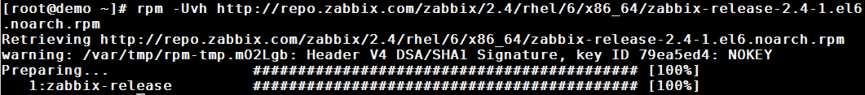](http://nguyenhuuhoang.com/wp-content/uploads/2015/05/110.png)

**Bước 3: Cài đặt zabbix agent**



|  |  |
| --- | --- |
| 1 | yum install zabbix-agent -y |

[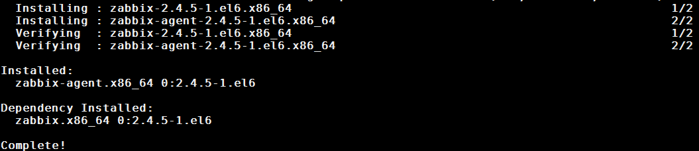](http://nguyenhuuhoang.com/wp-content/uploads/2015/05/26.png)

**Bước 4: Cấu hình zabbix trỏ về zabbix server**



|  |  |
| --- | --- |
| 1 | vi /etc/zabbix/zabbix_agentd.conf |

**Server=127.0.0.1 -> Server=[IP zabbix server]**

[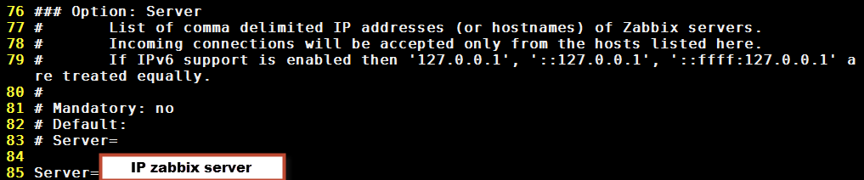](http://nguyenhuuhoang.com/wp-content/uploads/2015/05/32.png)

**Bước 5: Khởi động dịch vụ zabbix agent**



|  |  |
| --- | --- |
| 1 | /etc/init.d/zabbix-agent start |

[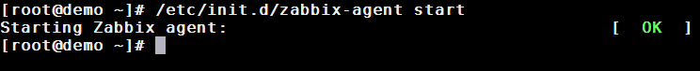](http://nguyenhuuhoang.com/wp-content/uploads/2015/05/42.png)

**Bước 6: Kiểm tra kết nối từ zabbix agent tới zabbix server**

+ Ping từ zabbix agent -> server

+ Ping từ zabbix server -> agent

+ telnet từ zabbix agent -> server theo các port mặc định của zabbix

+ telnet từ zabbix server -> agent theo các port mặc định của zabbix

**Note: Nếu hệ thống của bạn có firewall thì bạn cần mở các port mặc định của zabbix để zabbix có thể thực hiện monitor.**

Chúc bạn cài đặt thành công !

Phần 3

**Hướng dẫn add host linux lên zabbix server**

**I. Chuẩn bị**

[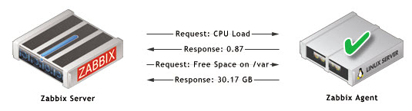](http://nguyenhuuhoang.com/wp-content/uploads/2015/08/2015-08-22_15-49-12.jpg)

1 server chạy hệ điều hành linux

1 server zabbix

Nếu bạn chưa có một server nào hoạt động trên internet thì bạn có thể đăng ký dùng thử ngay 7 ngày [VPS](https://members.vhost.vn/aff.php?a=add&gid=3&aff=192)**hoàn toàn miễn phí.**

[](https://members.vhost.vn/aff.php?a=add&gid=3&aff=251)

Để hiểu thêm cơ chế hoạt động của zabbix server và agent thì bạn tham khảo ở đây: [Zabbix server -agent](http://www.zabbix.com/zabbix_agent.php)

**Serie cài đặt monitor zabbix trên linux :**

***Phần 1:***[***Hướng dẫn cài đặt zabbix trên centos 6.x***](http://nguyenhuuhoang.com/huong-dan-cai-dat-zabbix-tren-centos-6-x/)

***Phần 2:***[***Hướng dẫn cài đặt zabbix agent***](http://nguyenhuuhoang.com/huong-dan-cai-zabbix-agent/)

***Phần 3:***[***Hướng dẫn add host linux lên zabbix server***](http://nguyenhuuhoang.com/huong-dan-add-host-linux-len-zabbix-server/)

***Phần 4:***[***Hướng dẫn cài đặt item – triggers – graphs cho hosts trên zabbix***](http://nguyenhuuhoang.com/huong-dan-cai-dat-items-triggers-graphs-cho-hosts-tren-zabbix/)

***Phần 5:***[***Hướng dẫn cấu hình zabbix gửi mail cảnh báo đến Gmail***](http://nguyenhuuhoang.com/huong-dan-cau-hinh-zabbix-gui-mail-canh-bao-den-gmail/)

***Phần 6:***[***Hướng dẫn tạo Item Key tùy biến trên zabbix***](http://nguyenhuuhoang.com/huong-dan-tao-item-key-tuy-bien-tren-zabbix/)

*…*

**II. Hướng dẫn**

**Bước 1: Cài đặt zabbix agent lên server cần giám sát**

* Cấu hình Name server cho server linux cần giám sát



|  |  |
| --- | --- |
| 1 | echo -e "nameserver=8.8.8.8\nnamserver=8.8.4.4" >> /etc/resolv.conf |

* Cài đặt repo cho server cần giám sát



|  |  |
| --- | --- |
| 1 | rpm -Uvh http://repo.zabbix.com/zabbix/2.4/rhel/6/x86_64/zabbix-release-2.4-1.el6.noarch.rpm |

* Cài đặt zabbix-agent



|  |  |
| --- | --- |
| 1 | yum install zabbix-agent -y |

* Cấu hình cho server agent gửi thông tin đến server zabbix

**vi /etc/zabbix/zabbix_agentd.conf**

Server=127.0.0.1 -> Server=[IP zabbix server]

* Khởi động zabbix agent trên



|  |  |
| --- | --- |
| 1 | /etc/init.d/zabbix-agent start |

Bạn có thể xem cụ thể hơn tại đây : [Huong-dan-cai-zabbix-agent](http://nguyenhuuhoang.com/huong-dan-cai-zabbix-agent/)

**Bước 2: add host lên zabbix server**

* Tạo group cho web server
  + Congiguration -> Host Groups -> Create Host Group
  + Ví dụ :
    - Tạo group tên : **“web server”**

[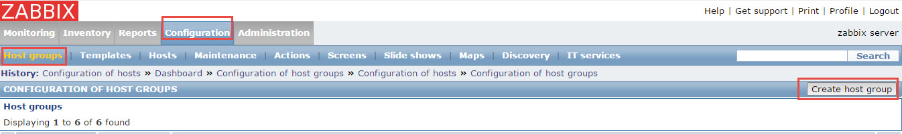](http://nguyenhuuhoang.com/wp-content/uploads/2015/08/2015-08-22_16-50-43.jpg)

[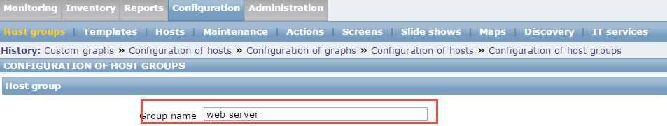](http://nguyenhuuhoang.com/wp-content/uploads/2015/08/2015-08-24_10-07-50.jpg)

* Tạo Template cho group web server
  + Configuration -> Templates -> Create template
  + Ví dụ :
    - Tên Template tên : **“Template web server”**

[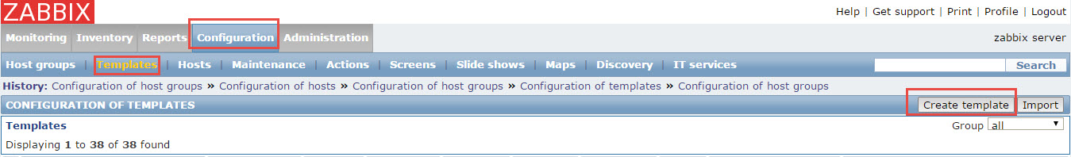](http://nguyenhuuhoang.com/wp-content/uploads/2015/08/2015-08-22_16-53-47.jpg)

[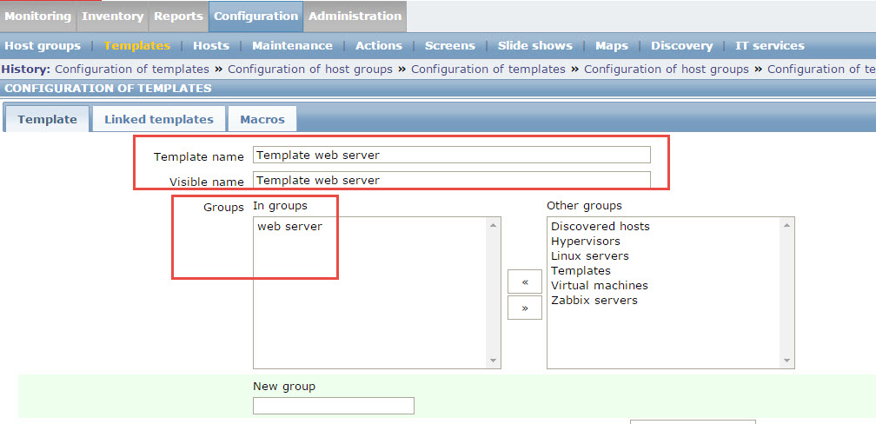](http://nguyenhuuhoang.com/wp-content/uploads/2015/08/2015-08-22_16-56-32.jpg)

* Add host vào group “web server” với  Template “Template web server”
  + Configuration -> Hosts -> Create host
  + Ví dụ:
    - Tên host : **“Host web 1”**
    - IP : 103.27.63.70 – DNS : 8.8.8.8

[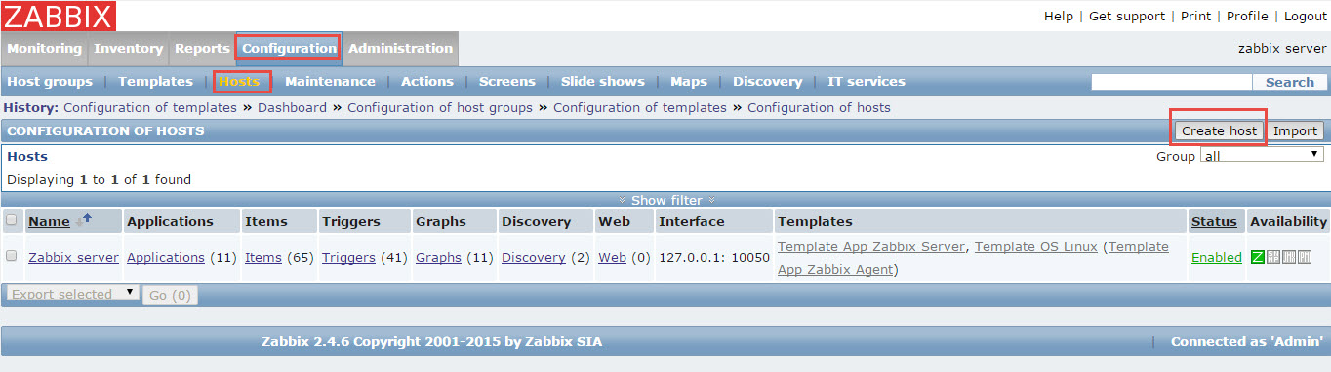](http://nguyenhuuhoang.com/wp-content/uploads/2015/08/2015-08-24_08-37-06.jpg)

[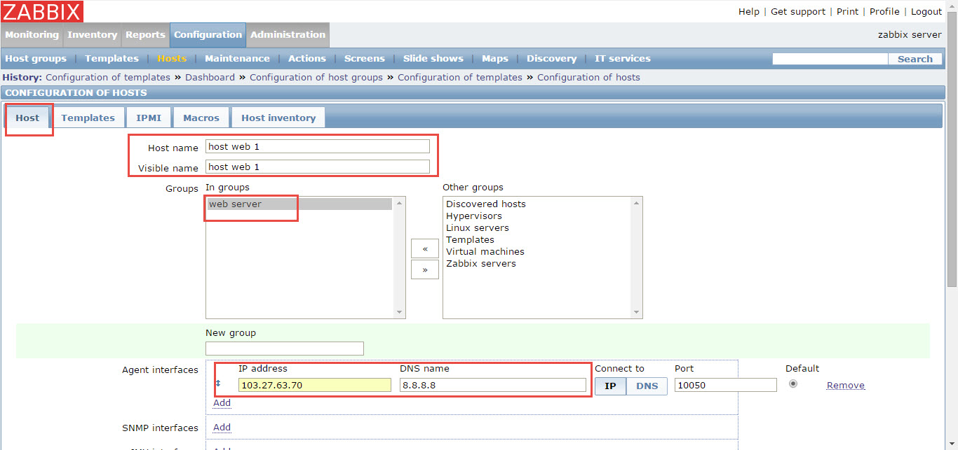](http://nguyenhuuhoang.com/wp-content/uploads/2015/08/2015-08-24_08-38-23.jpg)

[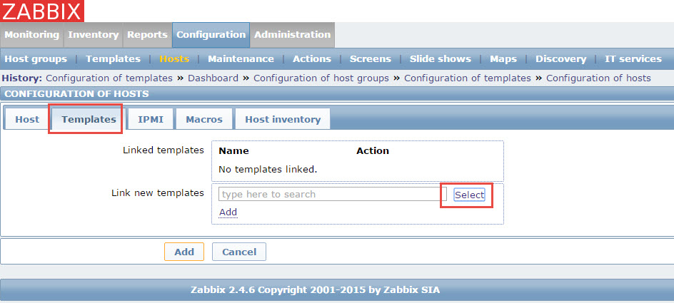](http://nguyenhuuhoang.com/wp-content/uploads/2015/08/2015-08-24_08-39-16.jpg)

[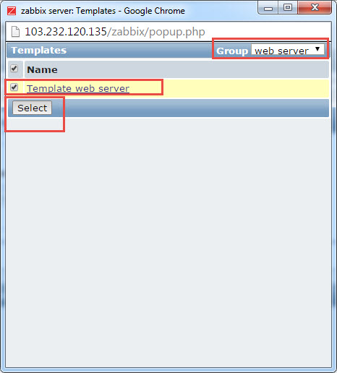](http://nguyenhuuhoang.com/wp-content/uploads/2015/08/2015-08-24_08-39-45.jpg)

[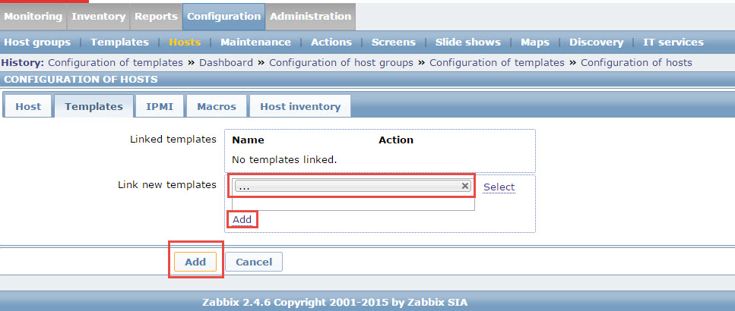](http://nguyenhuuhoang.com/wp-content/uploads/2015/08/2015-08-24_08-40-10.jpg)

[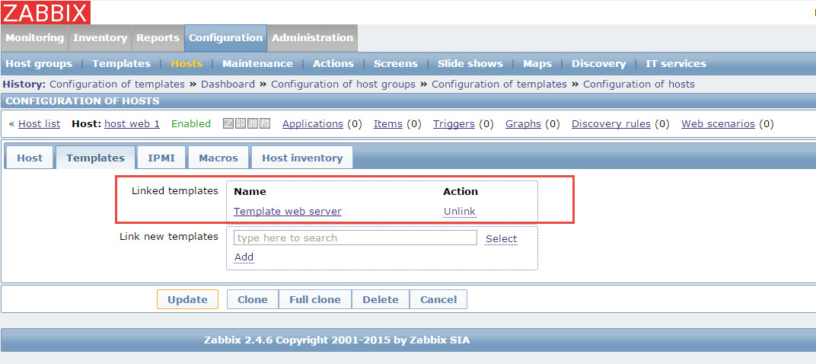](http://nguyenhuuhoang.com/wp-content/uploads/2015/08/2015-08-24_08-41-47.jpg)

-> Sau khi tạo xong sẽ có kết quả sau :

[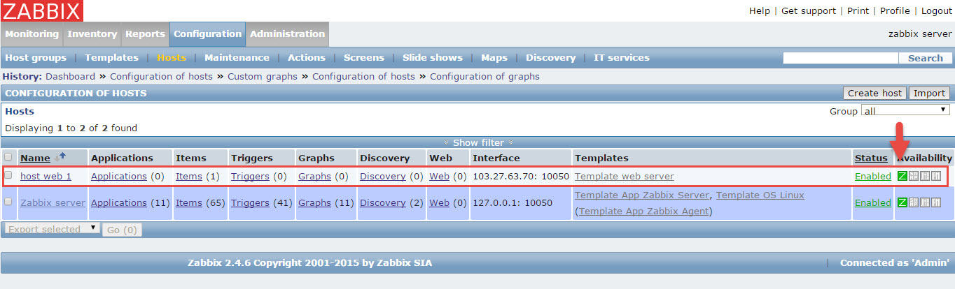](http://nguyenhuuhoang.com/wp-content/uploads/2015/08/2015-08-24_09-59-26.jpg)

Hoàn tất việc add host cần giám sát lên zabbix server.

Phần 4:

**Hướng dẫn cài đặt items – triggers – graphs cho hosts trên zabbix**

**I. Chuẩn bị**

1 server để giám sát

1 server **monitor zabbix**

Nếu bạn chưa có một server nào hoạt động trên internet thì bạn có thể đăng ký dùng thử ngay 7 ngày[VPS](https://members.vhost.vn/aff.php?a=add&gid=3&aff=192)hoàn toàn miễn phí.

[](https://members.vhost.vn/aff.php?a=add&gid=3&aff=251)

**Serie cài đặt monitor zabbix trên linux :**

***Phần 1:***[***Hướng dẫn cài đặt zabbix trên centos 6.x***](http://nguyenhuuhoang.com/huong-dan-cai-dat-zabbix-tren-centos-6-x/)

***Phần 2:***[***Hướng dẫn cài đặt zabbix agent***](http://nguyenhuuhoang.com/huong-dan-cai-zabbix-agent/)

***Phần 3:***[***Hướng dẫn add host linux lên zabbix server***](http://nguyenhuuhoang.com/huong-dan-add-host-linux-len-zabbix-server/)

***Phần 4:***[***Hướng dẫn cài đặt item – triggers – graphs cho hosts trên zabbix***](http://nguyenhuuhoang.com/huong-dan-cai-dat-items-triggers-graphs-cho-hosts-tren-zabbix/)

***Phần 5:***[***Hướng dẫn cấu hình zabbix gửi mail cảnh báo đến Gmail***](http://nguyenhuuhoang.com/huong-dan-cau-hinh-zabbix-gui-mail-canh-bao-den-gmail/)

***Phần 6:***[***Hướng dẫn tạo Item Key tùy biến trên zabbix***](http://nguyenhuuhoang.com/huong-dan-tao-item-key-tuy-bien-tren-zabbix/)

*…*

**Khái niệm :**

[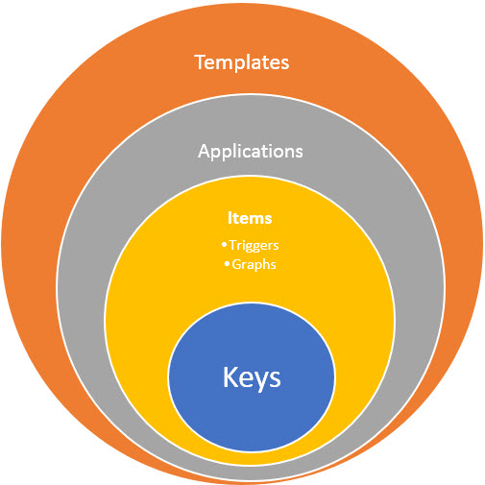](http://nguyenhuuhoang.com/wp-content/uploads/2015/08/2015-08-28_10-02-09.jpg)

**Host: Là một máy tính, server, vps, chạy các hệ điều hành khác nhau hoặc một thực thể trong hệ thống mạng như là máy in, máy chấm công, máy photo, máy camera có hỗ trợ các giao thức mà monitor zabbix cung cấp.**

**Templates: Là một bố cục hay một thành phần được tạo ra sẳn để không cần phải lặp đi lặp lại khi gặp đúng 1 trường hợp.**

Ví dụ : Bạn tạo một template cho web server gồm : giám sát CPU, giám sát HDD, giám sát RAM. Khi add host vào hệ thống monitor zabbix thì bạn chỉ cần sử dụng template đó cho host add vào thì sẽ có đủ 3 thành phần là giám sát CPU, HDD, và RAM. Mà không cần tạo lại.

**Items : Đơn giản là một nơi chứa các key như là key memory, key cpu, key hdd… Items được đưa vào trong một templates.**

Ví dụ : Bạn tạo một Items tên là “giám sát RAM” thì bạn sẽ add key mà zabbix quy định sẳn để zabbix có thể hiểu được, key như một câu lệnh để lấy thông tin Ram trên máy tính cần giám sát.

**Triggers : Là một điều kiện khi thỏa mãn điều kiện của Triggers mà người lập trình đặt ra thì sẽ thực hiện một hành động nào đó tiếp theo.**

Ví dụ : Bạn đang giám sát Ram, và bạn tạo một Triggers cho việc giám sát Ram nếu Ram sử dụng trên 90% thì thông báo đến người quản trị hoặc gửi mail cho người quản trị.

**Graphs : Là một sơ đồ giám sát trực quan để người quản trị nhìn các thông tin một cách dễ dàng hơn.**

Ví dụ : Bạn đang giám sát Ram, và bạn cần theo dõi theo thời gian thực, thì bạn tạo một Graphs và sử dụng các thông số mà Items Ram đã lấy được và đưa lên đồ thị trực quan cho người giám sát.

**II. Hướng dẫn**

**Bước 1: Tạo template**

* Configuration -> Templates -> Create template
* Tên Template : “Template web server”

[](http://nguyenhuuhoang.com/wp-content/uploads/2015/08/2015-08-22_16-53-47.jpg)

[](http://nguyenhuuhoang.com/wp-content/uploads/2015/08/2015-08-22_16-56-32.jpg)

**Bước 2: Tạo Items**

* Chọn Templates vừa tạo “Template web server” -> chọn mục “Items” -> Create item

[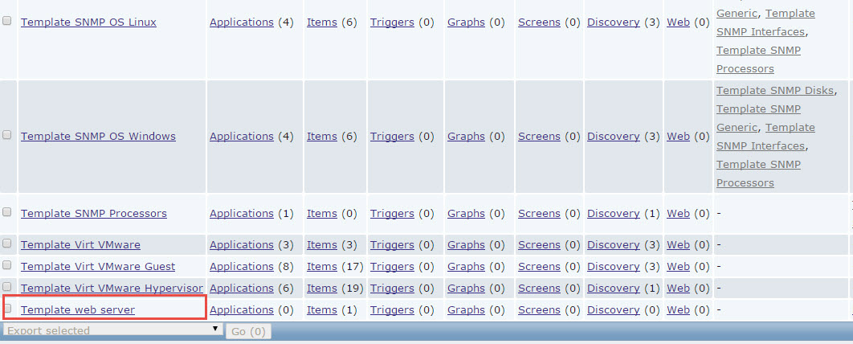](http://nguyenhuuhoang.com/wp-content/uploads/2015/08/2015-08-28_10-19-49.jpg)

[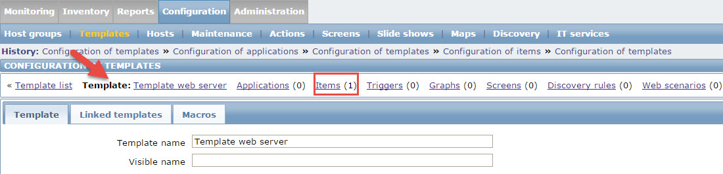](http://nguyenhuuhoang.com/wp-content/uploads/2015/08/2015-08-28_10-21-04.jpg)

* Tạo item “monitor HDD used”
  + Name : monitor HDD
  + Type : Zabbix agent
  + Key : vfs.fs.size[/,used]
    - / : thự mục chính
    - used : là dung lượng đã được sử dụng
  + Units: B
  + Update interval (in sec) : 300

[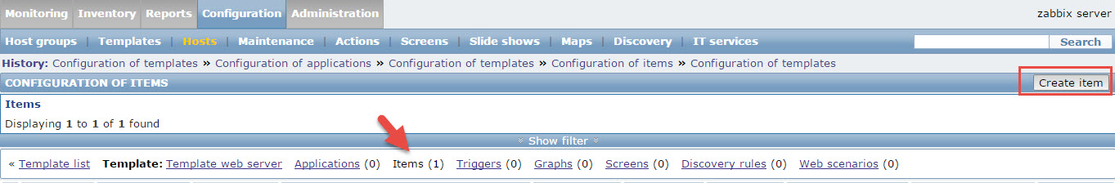](http://nguyenhuuhoang.com/wp-content/uploads/2015/08/2015-08-28_10-24-08.jpg)

[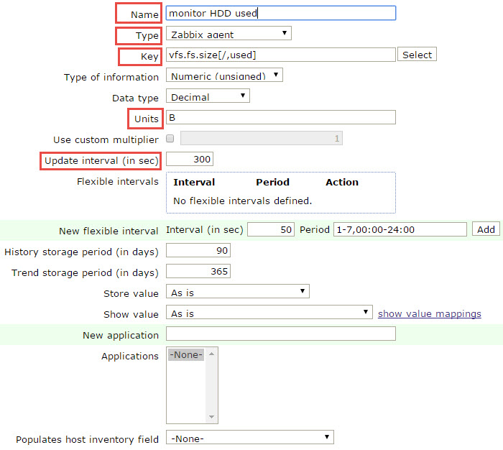](http://nguyenhuuhoang.com/wp-content/uploads/2015/08/2015-08-28_10-39-04.jpg)

* Sau khi tạo xong -> Chọn “add”

[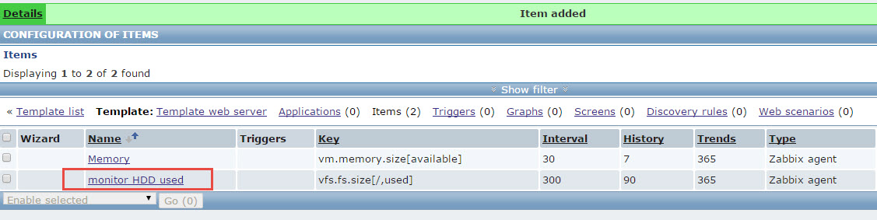](http://nguyenhuuhoang.com/wp-content/uploads/2015/08/2015-08-28_10-42-19.jpg)

**Bước 3: Tạo Triggers**

* Chọn Templates vừa tạo “Template web server” -> chọn mục “Triggers” -> Create Triggers
* Để giám sát HDD gần hết dung lượng thì báo thì ta cần tạo một Items dung lượng Free để gán điều kiện là “Khi dung lượng HDD free dưới 1G thì cảnh báo” -> Việc tạo Items “monitor HDD free” tương tự monitor used nhưng ở phần Key là khác :
  + Key : vfs.fs.size[/,free]

[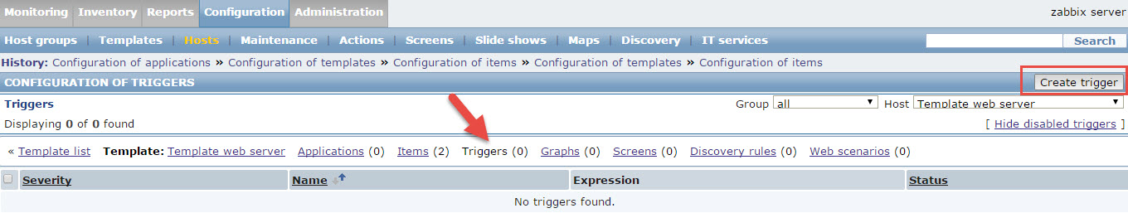](http://nguyenhuuhoang.com/wp-content/uploads/2015/08/2015-08-28_10-46-06.jpg)

* Tạo Trigger : Điều kiện là khi dung lượng HDD free dưới 1 G thì cảnh báo
  + Name : HDD / {HOST.NAME} Free  = {ITEM.VALUE}
  + Expression : {Template web server:vfs.fs.size[/,free].last()}<1000M

[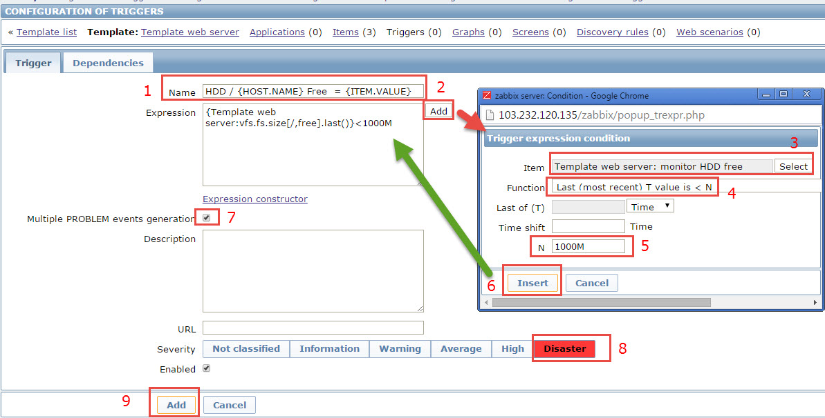](http://nguyenhuuhoang.com/wp-content/uploads/2015/08/2015-08-28_11-17-19.jpg)

* Sau khi tạo xong thì bạn kiểm tra lại :

[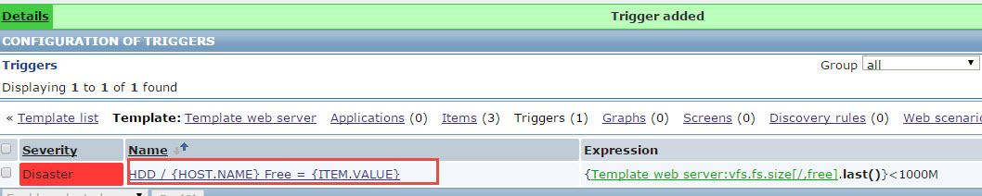](http://nguyenhuuhoang.com/wp-content/uploads/2015/08/2015-08-28_11-21-34.jpg)

**Bước 4: Tạo Graphs**

* Chọn Templates vừa tạo “Template web server” -> chọn mục “Graphs” -> Create Graphs
* Tạo Graphs tên “Monitor HDD free and used”

[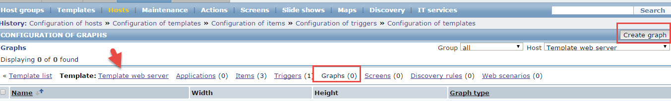](http://nguyenhuuhoang.com/wp-content/uploads/2015/08/2015-08-28_11-23-51.jpg)

* [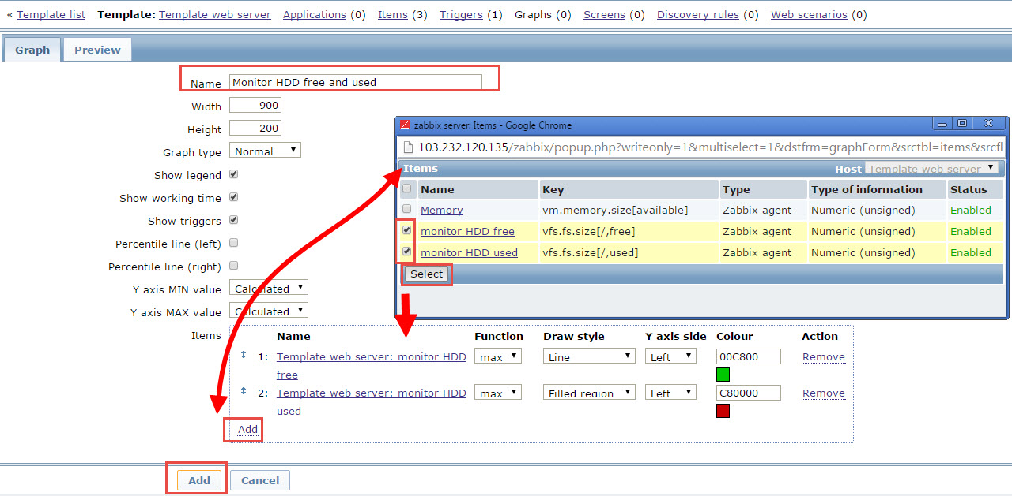](http://nguyenhuuhoang.com/wp-content/uploads/2015/08/2015-08-28_11-29-37.jpg)
* Kiểm tra lại :
  + Monitor -> Graphs

[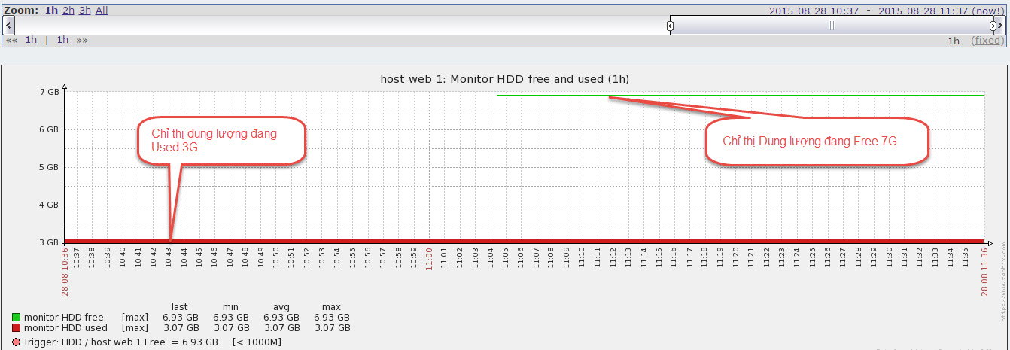](http://nguyenhuuhoang.com/wp-content/uploads/2015/08/2015-08-28_11-38-16.jpg)

Mời các bạn đón xem phần tiếp theo :

Phần 5:

**Hướng dẫn cấu hình zabbix gửi mail cảnh báo đến Gmail**

**I. Giới thiệu**

**Zabbix** là là một phần mềm giám sát hệ thống mạng giúp người quản trị dễ dàng nắm bắt sự cố và quản lý các vấn đề liên quan khi gặp sự cố.

**Zabbix** giám sát gần như đầy đủ các tính năng từ ứng dụng đến dịch vụ trên máy tính cần giám sát.

**Zabbix** có hệ thống cảnh bảo riêng, hoặc bạn có thể theo dõi trên web và được cảnh bảo nếu có sự cố. Tuy nhiên nếu bạn muốn bạn có thể nhận được cảnh báo bất kì lúc nào thì bạn có thể cấu hình việc cảnh báo gửi đến mail của mình, điển hình là trong bài viết này mình sẽ hướng dẫn việc cấu hình khi có sự cố thì zabbix sẽ gửi mail đến mail của bạn đang sử dụng. Mình sẽ dùng gmail vì nó phổ biến nhất. Nếu bạn muốn cấu hình cho các mail khác thì bạn có thể command phí dưới bài viết để được hỗ trợ.

Nếu bạn chưa có một [**VPS**](http://members.vhost.vn/aff.php?aff=251)hay một server nào để test vấn đề này bạn có thể vào đây và đăng ký dùng [**VPS**](http://members.vhost.vn/aff.php?aff=251)miễn phí nhé !

[](http://members.vhost.vn/aff.php?aff=251)

***Phần 1:***[***Hướng dẫn cài đặt zabbix trên centos 6.x***](http://nguyenhuuhoang.com/huong-dan-cai-dat-zabbix-tren-centos-6-x/)

***Phần 2:***[***Hướng dẫn cài đặt zabbix agent***](http://nguyenhuuhoang.com/huong-dan-cai-zabbix-agent/)

***Phần 3:***[***Hướng dẫn add host linux lên zabbix server***](http://nguyenhuuhoang.com/huong-dan-add-host-linux-len-zabbix-server/)

***Phần 4:***[***Hướng dẫn cài đặt item – triggers – graphs cho hosts trên zabbix***](http://nguyenhuuhoang.com/huong-dan-cai-dat-items-triggers-graphs-cho-hosts-tren-zabbix/)

***Phần 5:***[***Hướng dẫn cấu hình zabbix gửi mail cảnh báo đến Gmail***](http://nguyenhuuhoang.com/huong-dan-cau-hinh-zabbix-gui-mail-canh-bao-den-gmail/)

***Phần 6:***[***Hướng dẫn tạo Item Key tùy biến trên zabbix***](http://nguyenhuuhoang.com/huong-dan-tao-item-key-tuy-bien-tren-zabbix/)

**II. Hướng dẫn**

**Bước 1: Cài đặt và cấu hình SSMTP**

SSMTP là một phần mềm đưa thư từ local machine tới external email bằng mailhub.



|  |  |
| --- | --- |
| 1 | yum install ssmtp mailx -y |

[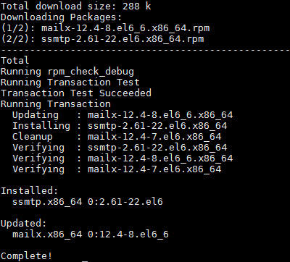](http://nguyenhuuhoang.com/wp-content/uploads/2015/08/2015-08-20_13-42-32.jpg)

**Bước 2: Cấu hình SSMTP gửi mail tới gmail**



|  |  |
| --- | --- |
| 1 | vi /etc/ssmtp/ssmtp.conf |

*root=Tên tài khoản@gmail.com  
mailhub=smtp.gmail.com:587  
rewriteDomain=domain local  
hostname=FQDN  
UseTLS=Yes  
UseSTARTTLS=Yes  
AuthUser=Gmail_username  
AuthPass=Gmail_password  
FromLineOverride=YES*

[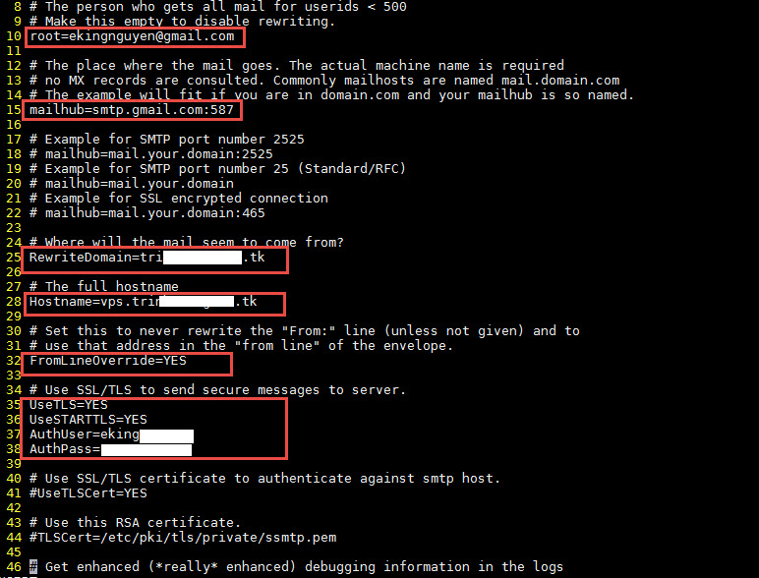](http://nguyenhuuhoang.com/wp-content/uploads/2015/08/2015-08-20_13-52-09.jpg)

**Bước 3: Kiểm tra việc gửi mail đến Gmail**

Đầu tiên bân cần bật chức năng chức năng Less secure apps

<https://www.google.com/settings/security/lesssecureapps>

Chọn như trong hình :

[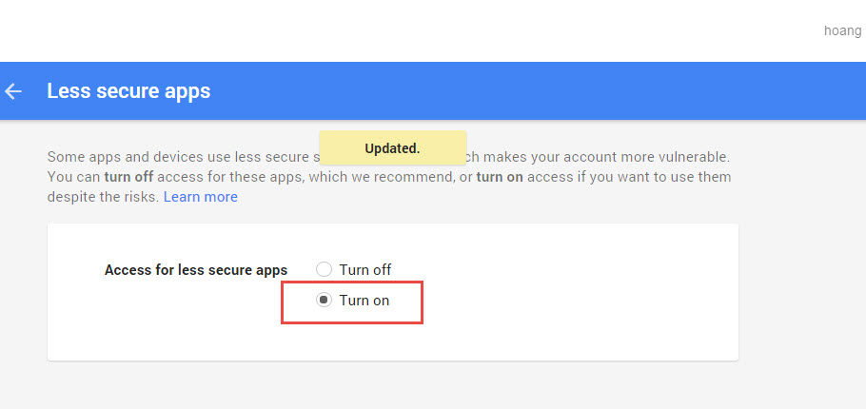](http://nguyenhuuhoang.com/wp-content/uploads/2015/08/2015-08-20_14-04-55.jpg)

Thực hiện lệnh gửi mail kiểm tra:



|  |  |
| --- | --- |
| 1 | echo "Noi dung mail can gui den mail "| mail -s "Chu de mail" ekingnguyen@gmail.com |

[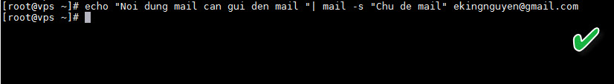](http://nguyenhuuhoang.com/wp-content/uploads/2015/08/2015-08-20_14-17-28.jpg)

**Bước 4: kiểm tra việc gửi mail -> đăng nhập vào tài khoản mail để kiểm tra mail gửi đến**

**[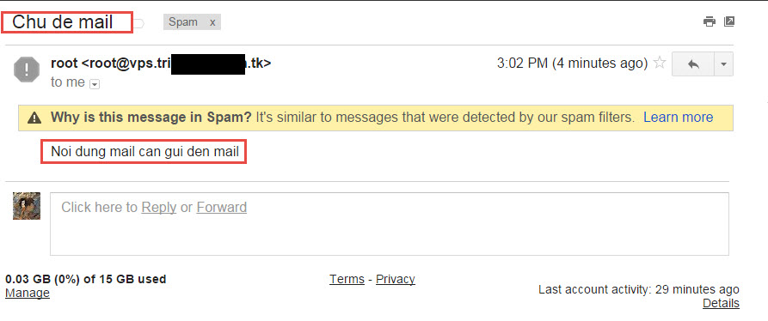](http://nguyenhuuhoang.com/wp-content/uploads/2015/08/2015-08-20_15-07-26.jpg)Bước 5: Cấu hình send mail bằng script**

Tạo thư mục theo đường dấn sau: /usr/local/share/zabbix/alertscripts/



|  |  |
| --- | --- |
| 1 | mkdir -p /usr/local/share/zabbix/alertscripts |

Tạo file :



|  |  |
| --- | --- |
| 1 | vi /usr/local/share/zabbix/alertscripts/zabbix-sendmail |

Nội dung mail :

#!/bin/bash  
echo “$3” | /usr/bin/mail -s “$2” $1

[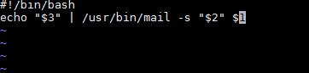](http://nguyenhuuhoang.com/wp-content/uploads/2015/08/2015-08-20_15-13-35.jpg)

**Chú thích :**

$1 : là biến 1

$2 : là biến 2

$3 : là biến 3

Gán quyền cho script:



|  |  |
| --- | --- |
| 1 | chmod +x /usr/local/share/zabbix/alertscripts/zabbix-sendmail |

**Bước 6 : Kiểm tra việc gửi mail bằng script**

Thực hiện lệnh sau :



|  |  |
| --- | --- |
| 1 | /usr/local/share/zabbix/alertscripts/zabbix-sendmail Tài_Khoản_Mail@gmail.com "Chủ đề mail" "Nội Dung mail" |

Chú thích :

**/usr/local/share/zabbix/alertscripts/zabbix-sendmail** : script

**Tài_Khoản_Mail@gmail.com** : $1

**“Subject here”** : $2

**“Body of the message here”** : $3

Gửi mail:

[](http://nguyenhuuhoang.com/wp-content/uploads/2015/08/2015-08-20_15-27-14.jpg)

Nhận mail:

[](http://nguyenhuuhoang.com/wp-content/uploads/2015/08/2015-08-20_15-28-37.jpg)

**Bước 7 : Cấu hình zabbix gửi mail cảnh báo đến gmail**

Login vào zabbix và chọn theo đường dẫn sau : Administration -> Media types -> Create

[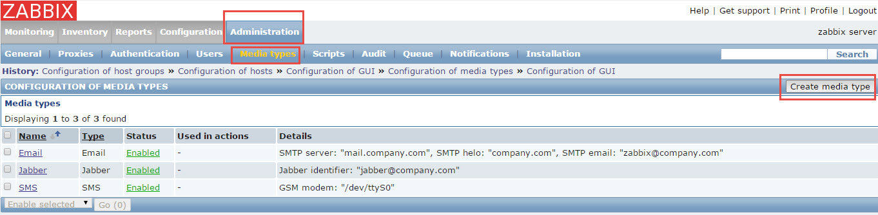](http://nguyenhuuhoang.com/wp-content/uploads/2015/08/2015-08-20_15-30-57.jpg)

Điền các thông tin như trong hình :

[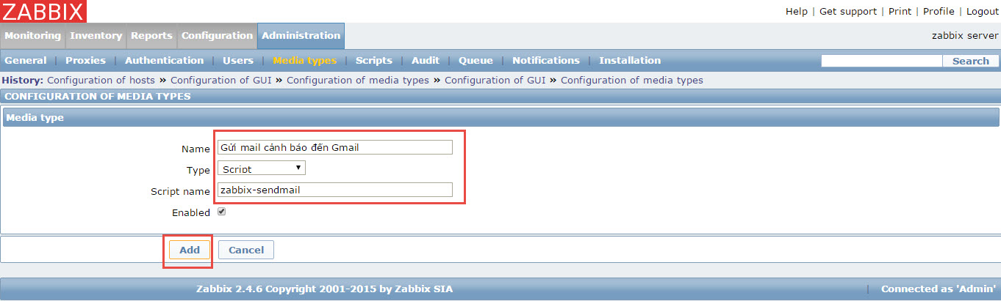](http://nguyenhuuhoang.com/wp-content/uploads/2015/08/2015-08-20_15-33-13.jpg)

Kiểm tra việc tạo thành công :

[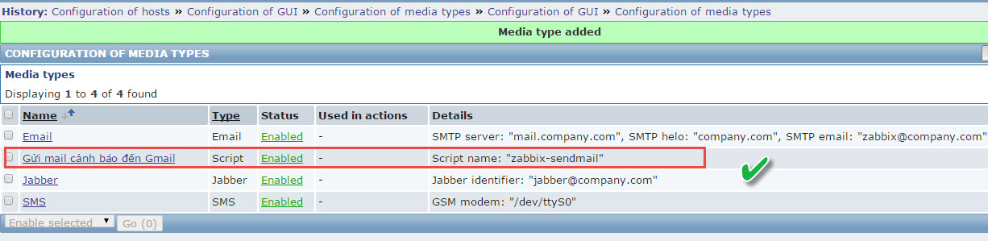](http://nguyenhuuhoang.com/wp-content/uploads/2015/08/2015-08-20_15-35-05.jpg)

Cấu hình cho Script sendmail trên gửi đến hộp thư mong muốn :

Chọn đường dẩn : **Profile** -> **Media** -> **Add**

[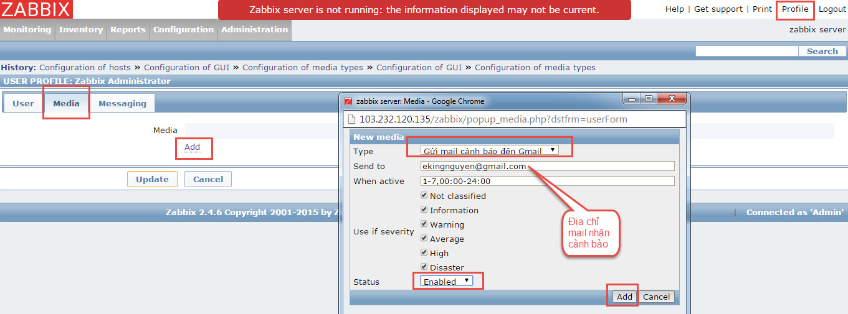](http://nguyenhuuhoang.com/wp-content/uploads/2015/08/2015-08-20_15-37-38.jpg)

Update :

[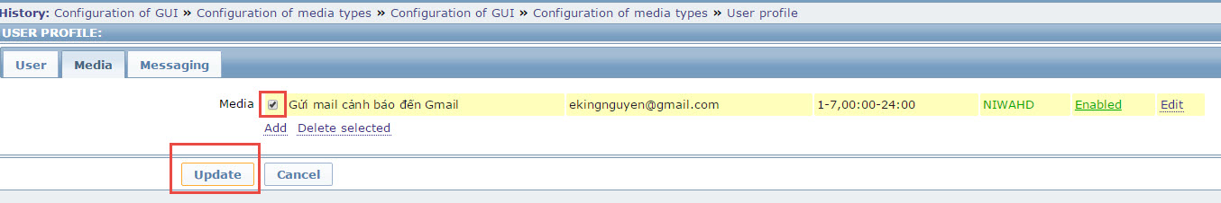](http://nguyenhuuhoang.com/wp-content/uploads/2015/08/2015-08-20_15-39-04.jpg)

**Bước 8: Cấu hình enable zabbix alerts cho các triggers**

Configuration -> Actions

Cấu hình cho các Triggers:

[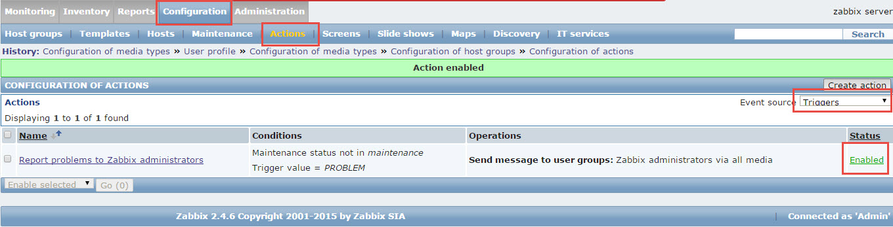](http://nguyenhuuhoang.com/wp-content/uploads/2015/08/2015-08-20_15-42-21.jpg)

Cấu hình cho các : internal

[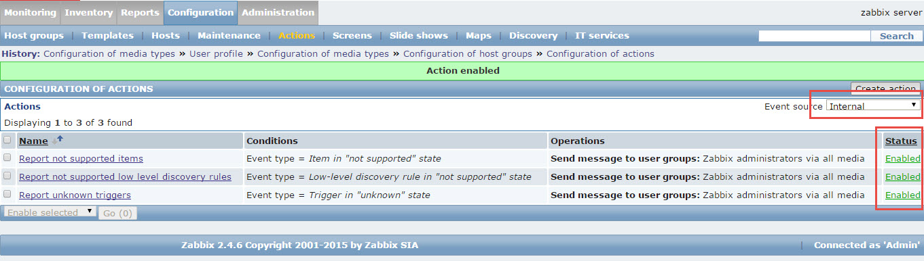](http://nguyenhuuhoang.com/wp-content/uploads/2015/08/2015-08-20_15-43-25.jpg)

 Như vậy là khi có sự cố thì bạn sẽ nhận được mail của zabbix đến mail của bạn. Chúc Các bạn thành công.

Phần 6.

**Hướng dẫn tạo Item Key tùy biến trên zabbix**

**I. Chuẩn bị**

1 server để giám sát

1 server **monitor zabbix**

Nếu bạn chưa có một server nào hoạt động trên internet thì bạn có thể đăng ký dùng thử ngay 7[ngàyVPS](https://members.vhost.vn/aff.php?a=add&gid=3&aff=251)**hoàn toàn miễn phí.**

[](https://members.vhost.vn/aff.php?a=add&gid=3&aff=251)

**Serie cài đặt monitor zabbix trên linux :**

***Phần 1:***[***Hướng dẫn cài đặt zabbix trên centos 6.x***](http://nguyenhuuhoang.com/huong-dan-cai-dat-zabbix-tren-centos-6-x/)

***Phần 2:***[***Hướng dẫn cài đặt zabbix agent***](http://nguyenhuuhoang.com/huong-dan-cai-zabbix-agent/)

***Phần 3:***[***Hướng dẫn add host linux lên zabbix server***](http://nguyenhuuhoang.com/huong-dan-add-host-linux-len-zabbix-server/)

***Phần 4:***[***Hướng dẫn cài đặt item – triggers – graphs cho hosts trên zabbix***](http://nguyenhuuhoang.com/huong-dan-cai-dat-items-triggers-graphs-cho-hosts-tren-zabbix/)

***Phần 5:***[***Hướng dẫn cấu hình zabbix gửi mail cảnh báo đến Gmail***](http://nguyenhuuhoang.com/huong-dan-cau-hinh-zabbix-gui-mail-canh-bao-den-gmail/)

***Phần 6:***[***Hướng dẫn tạo Item Key tùy biến trên zabbix***](http://nguyenhuuhoang.com/huong-dan-tao-item-key-tuy-bien-tren-zabbix/)

*…*

Mục đích :

Thông thường thì bạn có thể sử dụng key có sẳn trên hệ thống zabbix, tuy nhiên thì có những thông số mà zabbix không tạo key riêng, Zabbix chỉ cung cấp cho chúng ta các key thông dụng như là HDD, RAM, CPU, ICMP …

[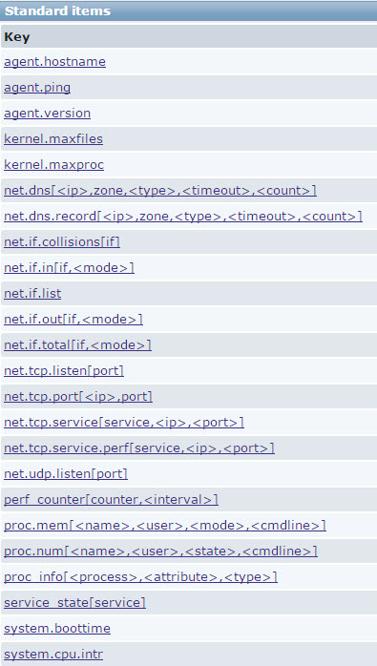](http://nguyenhuuhoang.com/wp-content/uploads/2015/08/2015-08-28_14-14-45.jpg)

Với những Key thông dụng thì ta mặc định cứ sử dụng, tuy nhiên giờ ta cần giám sát các thông số khác thì chúng ta sẽ chủ động tạo ra các Key trên, đây là một tính năng mà zabbix hỗ trợ cho các nhà quản trị, giúp cho chúng ta chủ động hơn trong việc giám sát hệ thống của chúng ta.

Ở những phần trước thì mình đã hướng dẫn mọi người sử dụng cơ bản Zabbix, ở phần này thì tùy thuộc vào như cầu của bạn và đòi hỏi bạn biết chúc ý về lập trình hoặc sử dụng được bash shell để có thể tạo được các Items key.

**II. Hướng dẫn**

**Bước 1 : Cần cấu hình trên zabbix agent ở trên máy cần giám sát**



|  |  |
| --- | --- |
| 1 | vi /etc/zabbix/zabbix_agentd.conf |

EnableRemoteCommands=1

[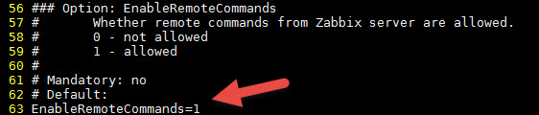](http://nguyenhuuhoang.com/wp-content/uploads/2015/08/2015-08-28_15-12-42.jpg)

AllowRoot=1

[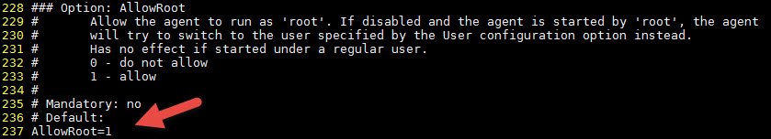](http://nguyenhuuhoang.com/wp-content/uploads/2015/08/2015-08-28_15-15-05.jpg)

UnsafeUserParameters=1

[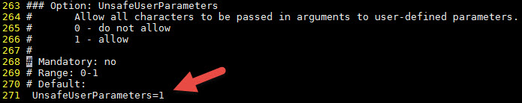](http://nguyenhuuhoang.com/wp-content/uploads/2015/08/2015-08-28_15-14-36.jpg)

**Bước 2 : Khởi động lại zabbix agent**



|  |  |
| --- | --- |
| 1 | /etc/init.d/zabbix-agent restart |

**Bước 3: Tạo file key Script**

* Tạo thư mục và file cho Item key



|  |  |
| --- | --- |
| 1 | mkdir /root/itemkey |



|  |  |
| --- | --- |
| 1 | vi /root/itemkey/connection_80 |

*#!/bin/bash  
netstat -an | grep :80 | wc -l*

[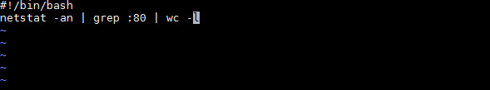](http://nguyenhuuhoang.com/wp-content/uploads/2015/08/2015-08-28_15-20-41.jpg)

* Gán quyền cho file script :



|  |  |
| --- | --- |
| 1 | chmod +x /root/itemkey/connection_80 |

**Bước 4: Tạo Items key cho zabbix agent**

* 

|  |  |
| --- | --- |
| 1 | vi /etc/zabbix/zabbix_agentd.conf |

UserParameter=connection80,/root/itemkey/connection_80

[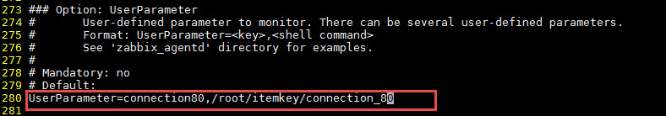](http://nguyenhuuhoang.com/wp-content/uploads/2015/08/2015-08-28_15-25-31.jpg)

Lưu và thoát ra

**Bước 5: Tạo Item trên zabbix – server**

Nếu bạn chưa biết tạo Item key bạn vui lòng tham khảo lại link sau : [**Hướng dẫn cài đặt item – triggers – graphs cho hosts trên zabbix**](http://nguyenhuuhoang.com/huong-dan-cai-dat-items-triggers-graphs-cho-hosts-tren-zabbix/)

* Configuration -> Hosts -> Template -> chọn Template -> chọn items -> create item

[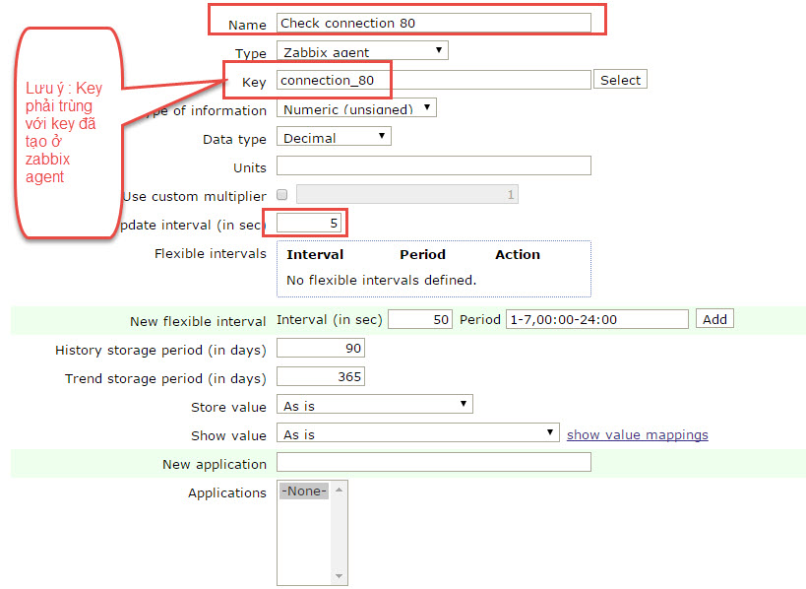](http://nguyenhuuhoang.com/wp-content/uploads/2015/08/2015-08-28_16-05-17.jpg)

* Kiểm tra lại việc tạo key

[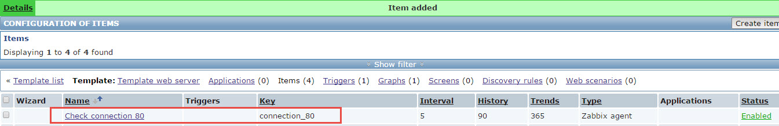](http://nguyenhuuhoang.com/wp-content/uploads/2015/08/2015-08-28_16-08-15.jpg)